Rutin för bokning av övernattningslägenheten
Övernattningslägenheten finns på Ringvägen 66, 1 tr. Kajsa Lundfall, Ringvägen 66, ansvarar för uthyrning av lägenheten, tfn 0766 28 58 78.

Ny Rutin för bokning
Bokning av lägenheten sker via internet, Googlecalender. Instruktion:

1. Skriv: google.com/calendar i webbläsarens adressfält. En inloggningsruta kommer upp.

2. Skriv: eriksdal1@gmail.com i användarfältet och klicka på Nästa.

3. Skriv: lösenordet: (kontakta Kajsa angående lösenordet).

4. Klicka på "logga in".
Så här ser kalendern ut:
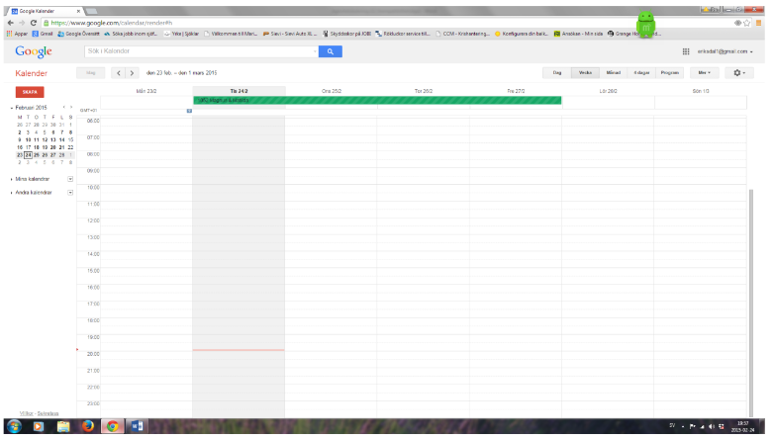

5. Klicka på den dag ni vill boka lägenheten. Boka i heldagsfältet (dvs på raden ovanför alla tim-rader).

6. Fyll i ert lägenhetsnummer och namn.

7. När ni har lagt in er bokning så blir den rödmarkerad.
8. Skicka mail till Kajsa, fornamn.efternamn@gmail.com, och berätta vilken dag ni har bokat.
Varför mail: För att ingen annan ska kunna gå in och radera er bokning är det viktigt att ni skickar ett mail till Kajsa och berättar vilken dag ni har bokat. Kajsa går då in via ett annat anslutet konto (eriksdal2) och bokar upp samma datum i ert namn. Bokningen blir då grön och går endast att radera från eriksdal2.
Har ni problem, kontakta Kajsa på tfn 0766 28 58 78.
Om ni inte har någon dator och internetuppkoppling kan ni boka lägenheten via telefon till Kajsa.
Den befintliga tavlan för bokning bredvid övernattningslägenheten används inte längre och kommer att tas ner eller övertäckas.
Övriga rutiner vid uthyrningen.
Möjlighet finns att boka lägenheten för flera nätter, dock högst 5 dygn.
Du får hyra lägenheten från kl. 14.00 till kl. 13.00 dagen efter.
Hyresavgiften är 200:-/dygn för intern uthyrning och 400:-/dygn för externuthyrning. En avgift på 100 kr tas ut i de fall nyckel och pengar ej återlämnats enligt anvisning.
Medtag sänglinne och badlakan.
Innan återlämnande skall lägenheten städas. Golven ska sopas och även våttorkas. Använt porslin och övrig köksutrustning diskas och återställs på sina ursprungliga platser. Kylskåpet ska lämnas tomt och rengöras efter användande. Bord och stolar skall placeras tillbaka om de flyttats.
Om några skador uppstår under tiden du disponerar lägenheten är du skyldig att anmäla detta snarast. Du blir också skyldig att ersätta skadorna enligt överenskommelse med Styrelsen.
Rökning är ej tillåten.
Vi önskar Er en trevlig vistelse i föreningens övernattningslägenhet.
Med vänlig hälsning
Styrelsen Brf Eriksdal

